Complejidad Algorítmica
Steven Mejía



Universidad San Carlos de Guatemala
Facultad de ingeniería.
Ingeniería en ciencias y sistemas

Índice
Índice 1
Competencia(s) 2
Complejidad Algorítmica 3
Objetivo 3
Introducción 3
Contenido 3
Notación Big O 3
Complejidad Logarítmica (O(log n)) 4
Complejidad Logarítmica Lineal (O(n log n)) 4
Pongamos en Práctica la Teoría 5
Caso de Estudio 1 5
Búsqueda Binaria 5
Caso de Estudio 2 6
Ordenamiento con Merge Sort 6
Conclusiones 7
Conclusión General 7
Referencias 7

Competencia(s)
- Aplica principios de programación y estructuras de datos utilizando distintos lenguajes y control de versiones para resolver problemas de organización y almacenamiento de datos de forma eficiente

Complejidad Algorítmica

Objetivo
El objetivo de este informe es proporcionar una comprensión profunda de la complejidad algorítmica, enfocándose en las complejidades logarítmica (O(log n)) y logarítmica lineal (O(n log n)), su importancia en el diseño de algoritmos eficientes y su aplicación práctica en casos de estudio reales.

Introducción
La complejidad algorítmica es una medida que describe el comportamiento de un algoritmo en términos de tiempo y espacio en función del tamaño de la entrada. Utilizando la notación Big O, podemos clasificar los algoritmos según su eficiencia y prever su rendimiento en escenarios de gran escala. Las complejidades O(log n) y O(n log n) son fundamentales en la optimización de algoritmos, especialmente cuando se manejan grandes volúmenes de datos.

Contenido

Notación Big O
La notación Big O es una herramienta matemática que describe el límite superior del tiempo de ejecución de un algoritmo en función del tamaño de la entrada. Algunas de las complejidades más comunes incluyen:
- O(1): Tiempo constante. El algoritmo toma el mismo tiempo independientemente del tamaño de la entrada.
- O(log n): Tiempo logarítmico. El tiempo de ejecución crece lentamente a medida que aumenta el tamaño de la entrada.
- O(n): Tiempo lineal. El tiempo de ejecución crece proporcionalmente al tamaño de la entrada.
- O(n log n): Tiempo logarítmico lineal. Común en algoritmos de ordenamiento eficientes.
- O(n²): Tiempo cuadrático. Ocurre en algoritmos con bucles anidados.

Complejidad Logarítmica (O(log n))
La complejidad O(log n) se presenta en algoritmos que dividen el problema en mitades sucesivas, como la búsqueda binaria. Este tipo de complejidad es eficiente para grandes conjuntos de datos ordenados, ya que reduce significativamente el número de comparaciones necesarias.

Complejidad Logarítmica Lineal (O(n log n))
La complejidad O(n log n) es característica de algoritmos de ordenamiento eficientes como Merge Sort y Quick Sort. Estos algoritmos dividen el conjunto de datos en subgrupos más pequeños, los ordenan y luego combinan los resultados, logrando una eficiencia superior a algoritmos con complejidad O(n²).

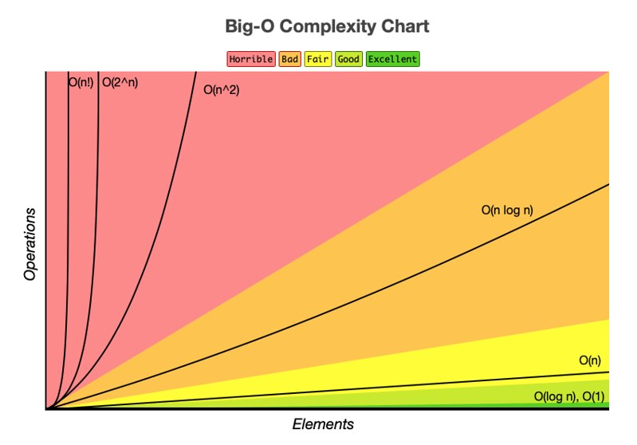

Pongamos en Práctica la Teoría

Caso de Estudio 1

Búsqueda Binaria
La búsqueda binaria es un algoritmo eficiente para encontrar un elemento en una lista ordenada. Su complejidad es O(log n), ya que en cada paso elimina la mitad de los elementos restantes.

def busqueda_binaria(lista, objetivo):
inicio, fin = 0, len(lista) - 1
while inicio <= fin:
medio = (inicio + fin) // 2
if lista[medio] == objetivo:
return medio
elif lista[medio] < objetivo:
inicio = medio + 1
else:
fin = medio - 1
return -1

Ejemplo de uso:

lista = [1, 3, 5, 7, 9, 11, 13, 15]
print(busqueda_binaria(lista, 7)) # Salida: 3

Caso de Estudio 2

Ordenamiento con Merge Sort
Merge Sort es un algoritmo de ordenamiento que utiliza la técnica de divide y vencerás. Su complejidad es O(n log n), lo que lo hace eficiente para ordenar grandes volúmenes de datos.
def merge_sort(lista):
if len(lista) <= 1:
return lista
medio = len(lista) // 2
izquierda = merge_sort(lista[:medio])
derecha = merge_sort(lista[medio:])
return merge(izquierda, derecha)
def merge(izquierda, derecha):
resultado = []
i = j = 0
while i < len(izquierda) and j < len(derecha):
if izquierda[i] < derecha[j]:
resultado.append(izquierda[i])
i += 1
else:
resultado.append(derecha[j])
j += 1
resultado.extend(izquierda[i:])
resultado.extend(derecha[j:])
return resultado
Ejemplo de uso:
lista = [38, 27, 43, 3, 9, 82, 10]
print(merge_sort(lista)) # Salida: [3, 9, 10, 27, 38, 43, 82]

Conclusiones
- Los algoritmos con complejidad O(log n) son altamente eficientes para búsquedas en grandes conjuntos de datos ordenados.
- Los algoritmos con complejidad O(n log n) ofrecen un equilibrio entre eficiencia y simplicidad, siendo ideales para tareas como el ordenamiento de datos.
- La comprensión y aplicación adecuada de la complejidad algorítmica es esencial para el desarrollo de software eficiente y escalable.

Conclusión General
La complejidad algorítmica es un concepto fundamental en la informática que permite evaluar y comparar la eficiencia de los algoritmos. Al comprender y aplicar correctamente las complejidades O(log n) y O(n log n), los desarrolladores pueden diseñar soluciones más eficientes y escalables, optimizando el rendimiento de las aplicaciones en entornos con grandes volúmenes de datos.

Referencias
- Platzi. (s.f.). Clases de complejidad algorítmica. Recuperado de https://platzi.com/clases/1775-algoritmos-python/25262-clases-de-complejidad-algoritmica/
- Wikipedia. (s.f.). Ordenamiento con árbol binario. Recuperado de https://es.wikipedia.org/wiki/Ordenamiento_con_%C3%A1rbol_binario
- Alveritmos. (s.f.). Complejidad algorítmica: Notación Big-O. Recuperado de https://alveritmos.com/complejidad-algoritmica-notacion-big-o/

